Briggen Gerda

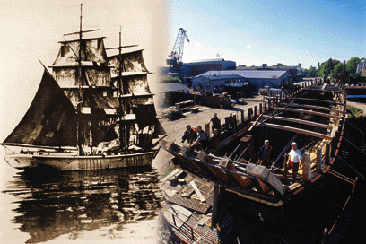

Briggen Gerda var ett av Sveriges mest omtyckta fartyg och en symbol för segelsjöfartens storhetstid, Nordens sista brigg i handelssjöfart. Gerda sjösattes från O A Brodins varv i Gävle den 28 oktober 1868 för ett rederi i Mollösund och var det första fartyg som varvet byggde för en beställare utom Gävle. Gerda blev klar 1869. Brodinska varvets segelfartyg var mycket starkt byggda och ett tiotal var i atlant och nordsjöfart i över fyrtio år. Gerda seglade längst av dem alla, från 1869 till 1930. Från Mollösund såldes Gerda 1888 och fick Morlanda som ny hemort. Därifrån kom hon 1912 till Helsingborg och sen till Malmö och Göteborg innan hon år 1923 hamnade i Pataholm hos skepparen Pehr Ohlsson. Skeppare Ohlsson visste att Gerda var en sällsynthet, ett stycke levande sjöfartshistoria, och han sålde 1936 sin brigg till Gävle där hon blev ett flytande museum. Hennes sorgliga slut är nästan mera ryktbart än hennes liv hon sänktes, brändes och sprängdes.

SLUT!!

Skrivet av: Linus Fredriksson

